### فعّاليّة للتلميذ

**كلمات متقاطعة في التنوع البيولوجي للتلميذ**

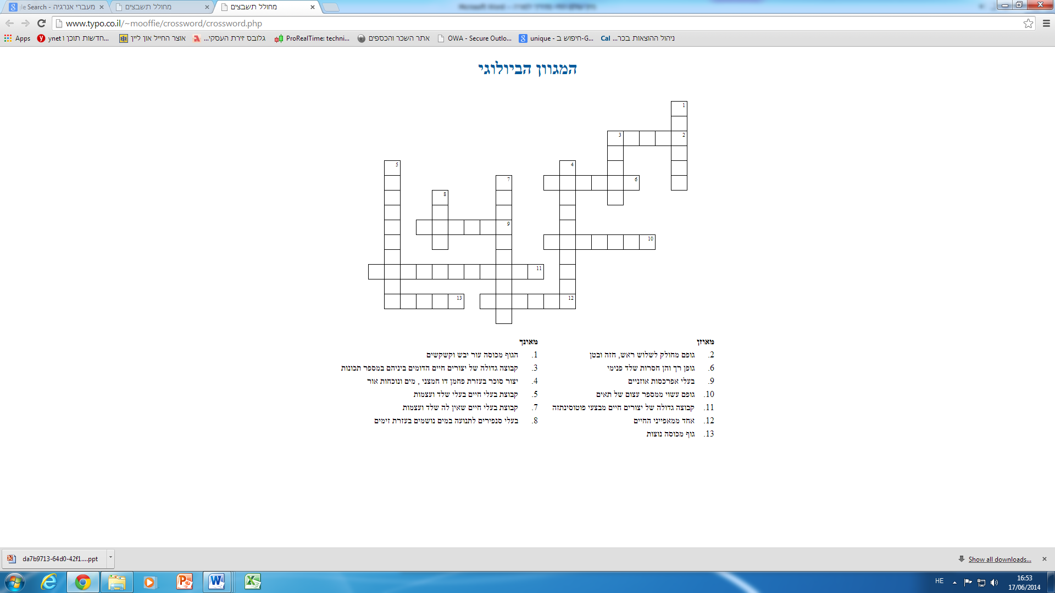

عمودي

1. يغطي الجسم جلد جاف وحراشف.

3. مجموعة كبيرة من الكائنات الحيّة المتشابهة فيما

بينها في عدّة صفات.

4. إنتاج سكر بمساعدة ثاني أكسيد الكربون، ماء

وبوجود الضوء.

5. مجموعة من الحيوانات الّتي يوجد لها هيكل

وعظام.

7. مجموعة من الحيوانات الّتي لا يوجد لها هيكل

وعظام.

8. يوجد لها زعانف للحركة في الماء وتتنفس

بمساعدة الخياشيم.

أفقي

2. جسمها مقسّم إلى ثلاثة، رأس، صدر وبطن.

6. جسمها لين ولا يوجد لها هيكل.

9. يوجد لها أُذن خارجيّة.

10. جسمها مبني من عدد هائل من الخلايا.

11. مجموعة كبيرة من الكائنات الحيّة الّتي تقوم

بعمليّة التركيب الضوئي.

12. أحد مميّزات الحياة.

13. يغطي الريش جسمها.

تأليف الكلمات المتقاطعة: عينات عليوف